DATUM | MALICA | KOSILO
PONEDELJEK  11. 12. 2023  (BREZMESNI DAN) | Sirova štručka, sadni tekoči jogurt sadni čaj z medom, pomaranča | Ričet brez mesa, domači skutin narastek z rozinami
TOREK  12. 12. 2023 | Mešani polbeli kruh, kuhan pršut, paprika, zeliščni čaj z limono, naši  Dodatno EU ŠS (BIO Mleko) | Kokošja juha, mlinci, pečene piščančje peruti in krače, zelje v solati
SREDA  13. 12. 2023 | Pšenični zdrob, BIO mleko, kakav v prahu, sadni čaj z limono, mandarina | Goveji golaž, koruzna polenta, endivija in radič v solati
ČETRTEK  14. 12. 2023 | Pica žepek, zeliščni čaj z medom, jabolko | Piščančja obara z žličniki, zelenjavo in stročnicami, domači marmorni kolač
PETEK  15. 12. 2023 | Ovseni kruh, marelična marmelada, maslo, sadni čaj z limono mandarina | Kostna juha z zakuho, BIO ajdova kaša, pečenice, repa s smetano
JEDILNIK 11.12-15.12.2023
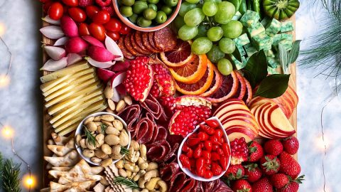

DIETNI JEDILNIK

DATUM | CELIAKIJA (BREZGLUTENSKI) - BG | ALERGIJA NA MLEKO (INTOLERANCA NA LAKTOZO)- DIETNI BREZ MLEKA (IL)
PONEDELJEK  11. 12. 2023 | MALICA/ZAJTRK: BG štručka, ostalo brez sledov glutena  KOSILO: Živila brez sledov glutena, BG narastek  P. MALICA: BG bombetka | MALICA/ZAJTRK: Brez sledov mleka in laktoze, štručka brez sira, sojin jogurt  KOSILO: Sestavljeno iz živil brez sledov mleka in laktoze, brez dodane skute  P. MALICA: Brez sledov mleka in laktoze
TOREK  12. 12. 2023 | MALICA/ZAJTRK: BG kruh, brez sledov glutena  KOSILO: Sestavljeno iz živil brez sledov glutena, krompir  P.MALICA: BG grisini | MALICA/ZAJTRK: Brez sledov mleka in laktoze  KOSILO: Sestavljeno iz živil brez sledov mleka in laktoze, krompir  P.MALICA: Brez sledov mleka in laktoze
SREDA  13. 12. 2023 | MALICA/ZAJTRK: Živila brez sledov glutena, koruzni žganci, kakav brez sledov glutena  KOSILO: Živila brez sledov glutena, brez dodane moke  P.MALICA: BG piškoti | MALICA/ZAJTRK: Brez sledov mleka in laktoze, z riževim ali ovsenim napitkom  KOSILO: Sestavljeno iz živil brez sledov mleka in laktoze, brez smetane  P.MALICA: Brez sledov mleka in laktoza
ČETRTEK  14. 12. 2023 | MALICA/ZAJTRK: Živila brez sledov glutena, BG pica  KOSILO: Živila brez sledov glutena, BG žličniki, BG kolač  P.MALICA: Brez sledov glutena | MALICA/ZAJTRK: Živila brez sledov mleka in laktoze, pica brez sira ali pa z dietnim sirom  KOSILO: Sestavljeno iz živil brez sledov mleka in laktoze, brez dodanega mleka  P.MALICA: Sojin jogurt
PETEK  15. 12. 2023 | MALICA/ZAJTRK: BG kruh, ostala živila brez sledov glutena  KOSILO: Jed brez živil, ki vsebujejo sledove glutena  P.MALICA: Brez sledov glutena | MALICA/ZAJTRK: Kruh brez sledov mleka in laktoze, brez masla (margarina)  KOSILO: Živila brez sledov mleka in laktoze, brez dodane smetane  P.MALICA: Rižev jogurt s sadjem

OPOMBE:

Pri dnevnem kosilu vedno na voljo ohlajen čaj ali pa sveža voda z limono.

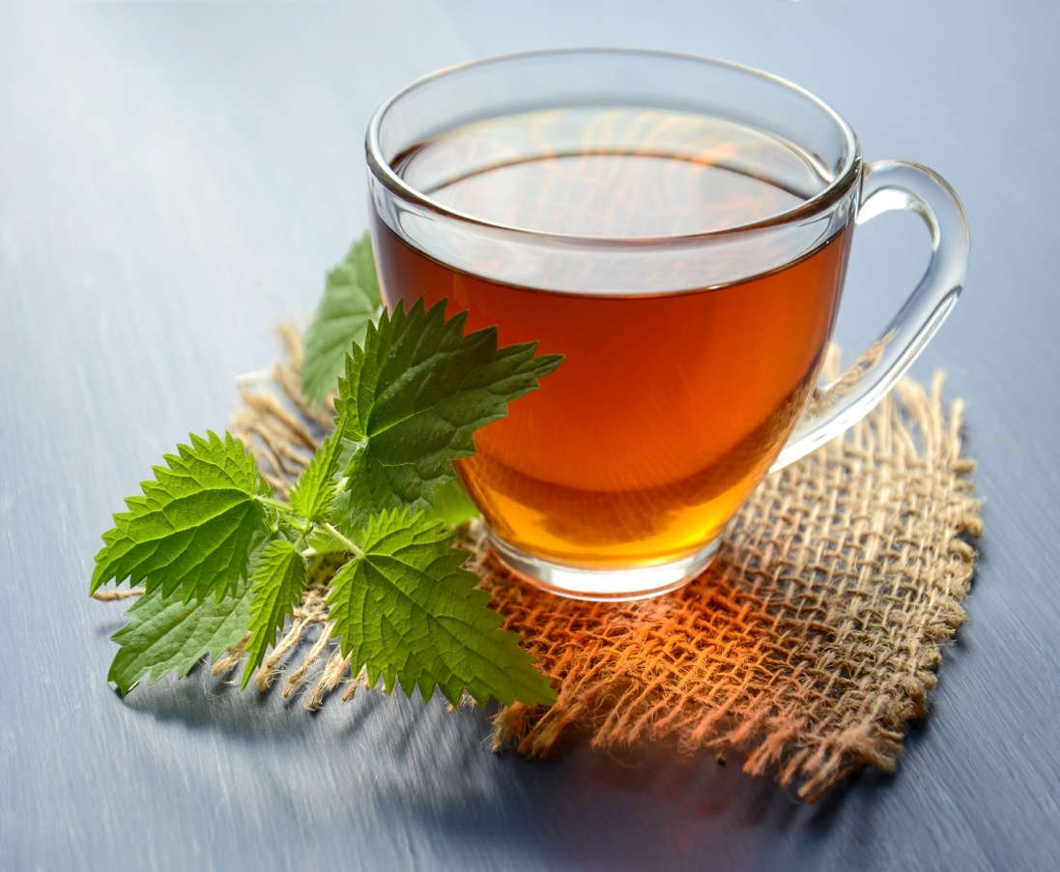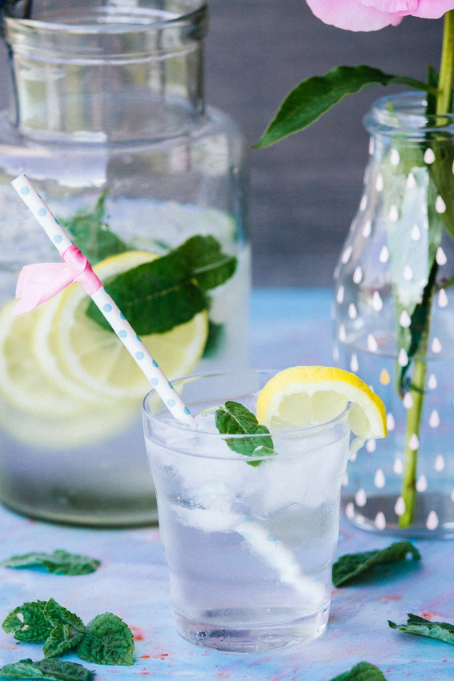

V PRIMERU ZAPLETOV PRI DOBAVI ŽIVIL SI PRIDRŽUJEMO PRAVICO DO SPREMEMBE JEDILNIKA.

BIO ŽIVILO IZ KONTROLIRANE EKOLOŠKE PRIDELAVE
LOKALNO PRIDELANA/PREDELANA ŽIVILA SE VKLJUČUJEJO GLEDE NA SEZONSKO PONUDBO.
ŠS-ŠOLSKA SHEMA

Ker v prehrani otrok ni omejitev glede uživanja alergenov in ker za otroke, ki potrebujejo dietno prehrano, pripravljamo individualne dietne jedilnike, alergenov na jedilnikih ne bomo označevali.

Katalog vsebnosti alergenov v živilih:
oznaka | alergen
1 | ŽITA, KI VSEBUJEJO GLUTEN ( pšenica, rž, ječmen, oves, pira, kamut ali njihove križane vrste ali proizvodi iz njih)
2 | RAKI IN PROIZVODI IZ NJIH
3 | JAJCA IN PROIZVODI IZ NJIH
4 | RIBE IN PROZVODI IZ NJIH
A | ARAŠIDI IN PROIZVODI Z NJIH
S | ZRNJE SOJE IN PROIZVODI IZ NJIH
L | MLEKO IN MLEČNI PROIZVODI, KI VSEBUJEJO LAKTOZO
O | OREŠKI - mandeljni, orehi, lešniki, indijski oreščki, ameriški orehi, brazilski oreščki, pistacija, makadamija IN PROIZVODI IZ NJIH
Z | LISTNA ZELENA IN PROIZVODI IZ NJIH
GS | GORČIČNO SEME IN PROIZVODI IZ NJIH
SS | SEZAMOVO SEME IN PROIZVODI IZ NJIH
Ž | ŽVEPLOV DIOKSID IN SULFITI ((v koncentraciji več kot 100mg/kg ali 10mg/l, izraženi kot SO2)
V | VOLČJI BOB IN PROIZVODI IZ NJIH
M | MEHKUŽCI IN PROIZVODI IZ NJIH

